报告正文
参照以下提纲撰写，要求内容翔实、清晰，层次分明，标题突出。请勿删除或改动下述提纲标题及括号中的文字。
（一）立项依据与研究内容（建议8000字以内）：
1．项目的立项依据（研究意义、国内外研究现状及发展动态分析，需结合科学研究发展趋势来论述科学意义；或结合国民经济和社会发展中迫切需要解决的关键科技问题来论述其应用前景。附主要参考文献目录）；
2020年初爆发的新型冠状病毒肺炎疫情严重影响了我国人民的日常生活。在党和政府的领导下,全国人民的共同努力下,我国疫情已基本得到控制。仍需从疫情的各个方面进行思考并总结教训。各个行业都在寻求高效快速的问题解决办法。对于农业，农业经济是国家重要经济来源，农产品是社会发展的必然需求物品。随着人民生活水平不断提高，人们对农产品品质及安全更加重视，做好农产品检测是保障农产品质量的重要方式。传统农产品检测以人工方式检测，其容易受外界因素影响，且效率极低，容易产生误判。新时期计算机及光谱技术得到迅猛发展，高光谱成像技术以其自身准确性、实用性在各个行业广泛应用，成为农产品检测重要方式之一。高光谱成像技术其将图像和光谱结合起来，展现出农产品外部特点特征的同时，也可以通过光谱信息了解农产品内部品质，反映农产品全面情况，实现产品迅速无损检测。
自人工智能成为社会的热议话题之始，各个行业的专家致力于赋予机器更多感知、推理、决策的方法能力，随着大数据时代的到来，机器学习的重要性和优势得到了体现和突出。随着人类对数据信息的收集和应用逐渐娴熟, 对数据的掌控力逐渐提升, “机器学习”在海量数据的支持下攀上了新的高峰, 即深度学习。深度学习的实质便是通过海量的数据进行更有效的训练从而获得更精确的分类或预测。
2．项目的研究内容、研究目标，以及拟解决的关键科学问题（此部分为重点阐述内容）；
（研究内容+目标）
一种基于图卷积网络（Graph Convolutional Network，GCN）的多标签分类模型。该模型通过 data-driven 方式建立标记间有向图（directed graph）并由 GCN 将类别标记映射（mapping）为对应类别分类器，提出使用 GCN 直接将词嵌入向量映射到一组互相依赖的分类器上，这些分类器进一步又可直接应用于图像特征以进行分类。（联系检测 最终问题）（https://github.com/Megvii-Nanjing/ML-GCN）
3．拟采取的研究方案及可行性分析（包括研究方法、技术路线、实验手段、关键技术等说明）；
技术路线：
高光谱成像对图像采集，可反馈出较多数据，含有诸多不重要的数据信息，需对数据详细分析，选择合适的波段可充分反馈原始信息，减少不必要信息的干扰，也就是“数据降维”。数据降维有多种方式：常用的为主成分分析法、判别时分析法及特征波段法等方式。通过合适的方式将数据降维处理之后，对其特征波段图像准确处理。
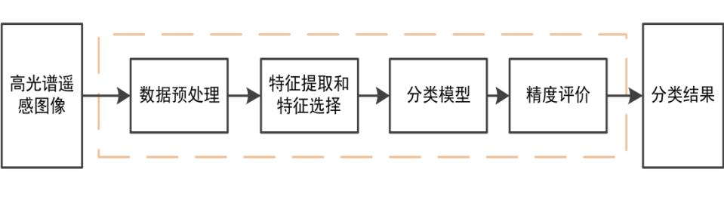
高光谱遥感图像具有“图谱合一”的特点，同时包含大量的数据信息，具有巨大的信息潜力，但是如何从大量的信息中高效准确的完成分类任务，做到省时省力，一直是研究工作者们的研究热点，在解决这个问题时还有一些困难需要克服：
(1)缺乏大型、公开、已标记的数据集
高光谱遥感图像的获取、处理、标记比较困难，它无法像普通RGB图像那么容易获取，而利用深度学习进行训练模型时需要大量的样本进行训练，如果数据量不足，会对模型和算法的研究带来一定的局限性。如何在少量的训练样本下充分挖掘未标记数据和已标记的数据之间的联系，提高分类模型的普适性和分类精度，也是亟待解决的问题。
(2) 高维度的问题
高光谱的光谱分辨率高，光谱数量多，增大了高光谱图像的分类难度，容易造成“维度灾难”的现象。

关键技术：
一、高光谱
高光谱技术成像原理：
技术原理是以窄电磁波波段得到物体数据，电磁波紫外线、可见光、中红外等影响下，仍可获得较窄且联系的光谱图像信息，得到大量窄波段光谱信息，从而得到完整且连续的管沟曲线。高光谱将各个波段、图谱等结合起来，原本二维图像及光谱技术结合，高光谱成像通过三维数据显示，在建立二维平面像素坐标轴后，建立第三维坐标轴，表示波长信息。高光谱图像可以精准的表示出样本大小、形状等，了解样本缺陷等各项特征。
此外，不同成分对光谱吸收具有差异性，通过差异性的光谱信息可以更清楚的反映出缺陷，了解样品内部结构、化学成分等。因此，高光谱成像对观察农产品缺陷、农产品化学成分及物理性质有独特优势，可更好的应用到农产品检测中。

1.卷积神经网络虽然性能很好，研究的对象还是限制在Euclidean domains的数据，Euclidean dat最显著的特征就是有规则的空间结构，比如图片是规则的正方形栅格，比如语音是规则的一维序列，但是，我们的现实生活中有很多数据并不具备规则的空间结构，称为Non Euclidean data。
2.图有两个基本的特性：一是每个节点都有自己的特征信息，二是图谱中的每个节点还具有结构信息。总的来说，在图数据里面，我们要同时考虑到节点的特征信息以及结构信息，如果靠手工规则来提取，必将失去很多隐蔽和复杂的模式，图卷积神经网络能自动化地同时学到图的特征信息与结构信息。
4.图神经网络具体步骤如下：
STEP1 图节点预表示：通过图嵌入（Graph Embedding）的方法对图中每一个节点进行嵌入表示。
STEP2 图节点采样：对图中每个节点或存在的节点对的正负样本进行采样。
STEP3 子图提取：提取图中每一个节点的邻节点构建n阶子图，其中n表示第n层的邻节点，从而形成通用的子图结构。
STEP4 子图特征融合：对每一个输入神经网络的子图进行局部或全局的特征提取。
STEP5 生成图神经网络和训练：定义网络的层数和输入输出的参数，并对图数据进行网络训练。
3.图卷积神经网络Graph Convolutional Network）：是一种能对图数据进行深度学习的方法。
下图为卷积算子的计算公式，设中心节点为i
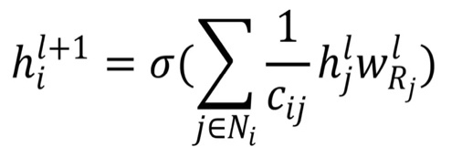

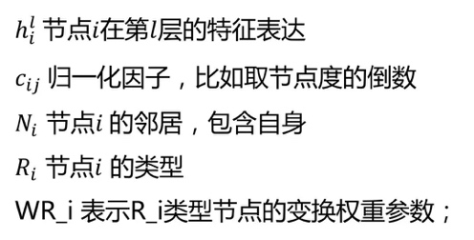
4.图卷积神经网络具有卷积神经网络的以下性质：
1）局部参数共享，算子是适用于每个节点（圆圈代表算子），处处共享。
2）感受域正比于层数，最开始的时候，每个节点包含了直接邻居的信息，再计算第二层时就能把邻居的邻居的信息包含进来，这样参与运算的信息就更多更充分。层数越多，感受域就更广，参与运算的信息就更多。
5. GCN模型同样具备深度学习的三种性质：
1）层级结构（特征一层一层抽取，一层比一层更抽象，更高级）；
2）非线性变换（增加模型的表达能力）；···
3）端对端训练（不需要再去定义任何规则，只需要给图的节点一个标记，让模型自己学习，融合特征信息和结构信息。）
6.图卷积算法三个步骤
第一步：发射每一个节点将自身的特征信息经过变换后发送给邻居节点。这一步是在对节点的特征信息进行抽取变换。
第二步：接收每个节点将邻居节点的特征信息聚集起来。这一步是在对节点的局部结构信息进行融合。
第三步：变换把前面的信息聚集之后做非线性变换，增加模型的表达能力。

4．本项目的特色与创新之处；
GCN四个特征：
1、GCN 是对卷积神经网络在 graph domain 上的自然推广。
2、它能同时对节点特征信息与结构信息进行端对端学习，是目前对图数据学习任务的最佳选择。
3、图卷积适用性极广，适用于任意拓扑结构的节点与图。
4、在节点分类与边预测等任务上，在公开数据集上效果要远远优于其他方法。

5．年度研究计划及预期研究结果（包括拟组织的重要学术交流活动、国际合作与交流计划等）。

（二）研究基础与工作条件
1．研究基础（与本项目相关的研究工作积累和已取得的研究工作成绩）；

2．工作条件（包括已具备的实验条件，尚缺少的实验条件和拟解决的途径，包括利用国家实验室、国家重点实验室和部门重点实验室等研究基地的计划与落实情况）；

3．正在承担的与本项目相关的科研项目情况（申请人正在承担的与本项目相关的科研项目情况，包括国家自然科学基金的项目和国家其他科技计划项目，要注明项目的名称和编号、经费来源、起止年月、与本项目的关系及负责的内容等）；
4．完成国家自然科学基金项目情况（对申请人负责的前一个已结题科学基金项目（项目名称及批准号）完成情况、后续研究进展及与本申请项目的关系加以详细说明。另附该已结题项目研究工作总结摘要（限500字）和相关成果的详细目录）。
（三）其他需要说明的问题
1. 申请人同年申请不同类型的国家自然科学基金项目情况（列明同年申请的其他项目的项目类型、项目名称信息，并说明与本项目之间的区别与联系）。

2. 具有高级专业技术职务（职称）的申请人是否存在同年申请或者参与申请国家自然科学基金项目的单位不一致的情况；如存在上述情况，列明所涉及人员的姓名，申请或参与申请的其他项目的项目类型、项目名称、单位名称、上述人员在该项目中是申请人还是参与者，并说明单位不一致原因。

3. 具有高级专业技术职务（职称）的申请人是否存在与正在承担的国家自然科学基金项目的单位不一致的情况；如存在上述情况，列明所涉及人员的姓名，正在承担项目的批准号、项目类型、项目名称、单位名称、起止年月，并说明单位不一致原因。

- 其他。

